Título del Artículo de Revisión Bibliográfica

Apellidos, Nombres a; Apellidos, Nombres a, Apellidos, Nombres a

a EP. Contabilidad y Gestión Tributaria , Facultad de Ciencias Empresariales,

Universidad Peruana Unión.

RESUMEN

Primero enunciar el objetivo de la investigación, luego los aspectos resaltantes de la revisión bibliográfica y finalmente las conclusiones. El resumen debe ser redactado en español e inglés, en un máximo de 250 palabras. Tamaño de letra 12, tipo Times New Roman y espacio doble.

*Palabras clave:* Primera palabra clave; segunda palabra clave; tercera palabra clave; cuarta palabra clave; quinta palabra clave.

ABSTRACT

*Keywords:*

# INTRODUCCIÓN

Iniciar el primer párrafo refieriendo a la realidad contextual del estudio en un plano internacional o nacional (Ej.Se puede indicar la importancia de la variable en estudio o de la unidad muestral). En este párrafo se recomienda mencionar también una corta definición de la variable en estudio. En los siguientes párrafos se puede mostrar de manera resumida toda la información que se ha recabado en la revisión de literatura del artículo. El último párrafo debe mencionar en forma resumida los antecedentes mas importantes y luego indicar la brecha o vacio que falta estudiar o que tema que presenta inconsistencia (puntos de vista contradictorios). Se cierra el último parrafo indicando el objetivo del estudio. (Cantidad de introduccion aproximadamente 600 palabras). Tamaño de letra 12, tipo Times New Roman y espacio doble

# DESARROLLO

Se desarrolla todo lo investigado sobre el tema, la estructura del contenido es libre pero se puede iniciar con la definición de variable en estudio. Para cada apartado se recomiena un subtitulo y en negrita. Ningún párrafo debe quedar sin ser citado. El contenido aproximado del desarrollo es de 1000 a 2000 palabras. Tamaño de letra 12, tipo Times New Roman y espacio doble

Todas las tablas y figuras deben seguir el estilo APA7. Su numeración en arábigo y en negrita (Tabla 1, Figura 1). Los títulos deben ser debajo de la numeración y en cursiva. Las tablas o figuras se ubican debajo del titulo. Las tablas solo son con lineas horizantes. Al final de cada tabla se coloca la “*Nota”* donde se detalla las abreviaturas, se cita su origen. Toda figura debe ser en español y de muy buena resolución.

**Tabla 1**  
Titulo de la tabla

|  |  |  |  |  |  |
| --- | --- | --- | --- | --- | --- |
| CAP | Post-Test | | 95% IC | t(79) | p |
| M | DE |
| Conocimientos | 69.22 | 31.33 | [-23.90, -8.22] | -4.09 | 0.000 |
| Actitudes | 70.45 | 12.38 | [-5.91, 0.40] | -1.74 | 0.086 |
| Prácticas | 80.49 | 14.14 | [-5.71, 0.93] | -1.44 | 0.156 |

*Nota:* IC = Intervalo de confianza; CAP = Conocimientos, actitudes y prácticas. Tomado de Perez (2000)

**Figura 1**  
Título de la figura

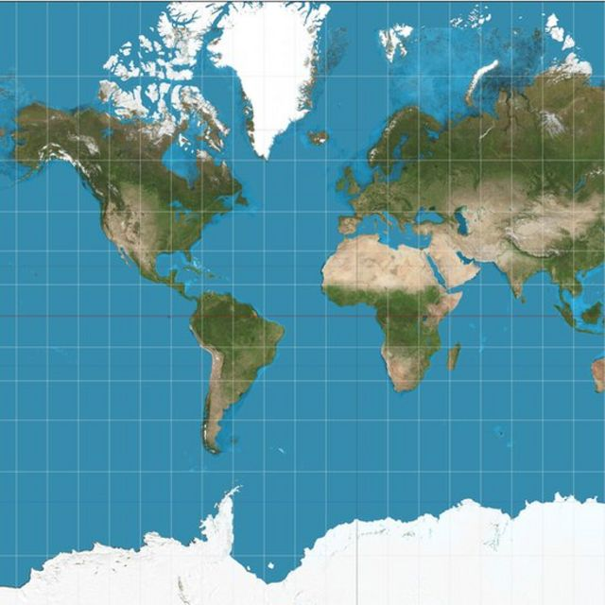

En el último párrafo del desarrollo realice una discusión tratando de responder la pregunta o objetivo de investigación. La discusíon se redacta haciendo comparaciones de los temas tratados en el desarrollo, llegar a acuerdo con ciertas postura o en contra. Todo informacion de la discusión debe ser citado.

# Conclusiones

Expresa las impresiones finales del análisis bibliográfico el cual debe estar asociado al objetivo del estudio (Ej. Se concluye que…). A su vez, se debe agregar la limitaciones reportadas en el estudio (Ej. Limitaciones en bases de datos utilizadas, poca información disponible, idioma del documento etc). También se debe sugerir futuros temas de investigación a partir de su estudio.

# Referencias (Minimo 25 referencias, solo artículos)

Van der Geer, J., Hanraads, J. A. J., & Lupton R. A. (2000). The art of writing a scientific article. *Journal of Scientific Communications*, 163, 51-59.

Strunk, W., Jr., & White, E. B. (1979). *The elements of style.* (3rd ed.). New York: Macmillan, (Chapter 4).

Mettam, G. R., & Adams, L. B. (1994). How to prepare an electronic version of your article. In B. S. Jones, & R. Z. Smith (Eds.), *Introduction to the electronic age* (pp. 281-304). New York: E-Publishing Inc.

Van der Geer, J., Hanraads, J. A. J., & Lupton R. A. (2000). The art of writing a scientific article. *Journal of Scientific Communications*, 163, 51-59.